平成27年度
学生によるオレンジリボン運動
大学 実施報告書

実施主体 松山東雲女子大学
実施内容 オレンジリポンの配布
➀事前に取り組んだ内容
授業等において児童福祉や虐待関する現状や連携機関等について学習した。

②実施期間に取り組んだ具体的内容
大学祭では、オレンジリボンの配布を通じ、児童虐待の相談ダイヤルおよび児童虐待防止の普及系発を行った。また、教室では、オレンジリボン運動に関するポスター展示（学生作成）を行った。公式ポスターも掲示した。

③オレンジリボン運動を終えて・・・ |  | 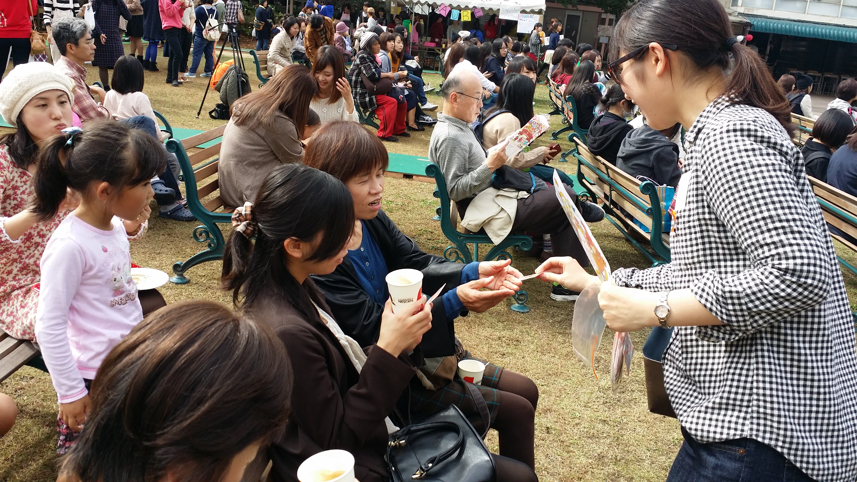  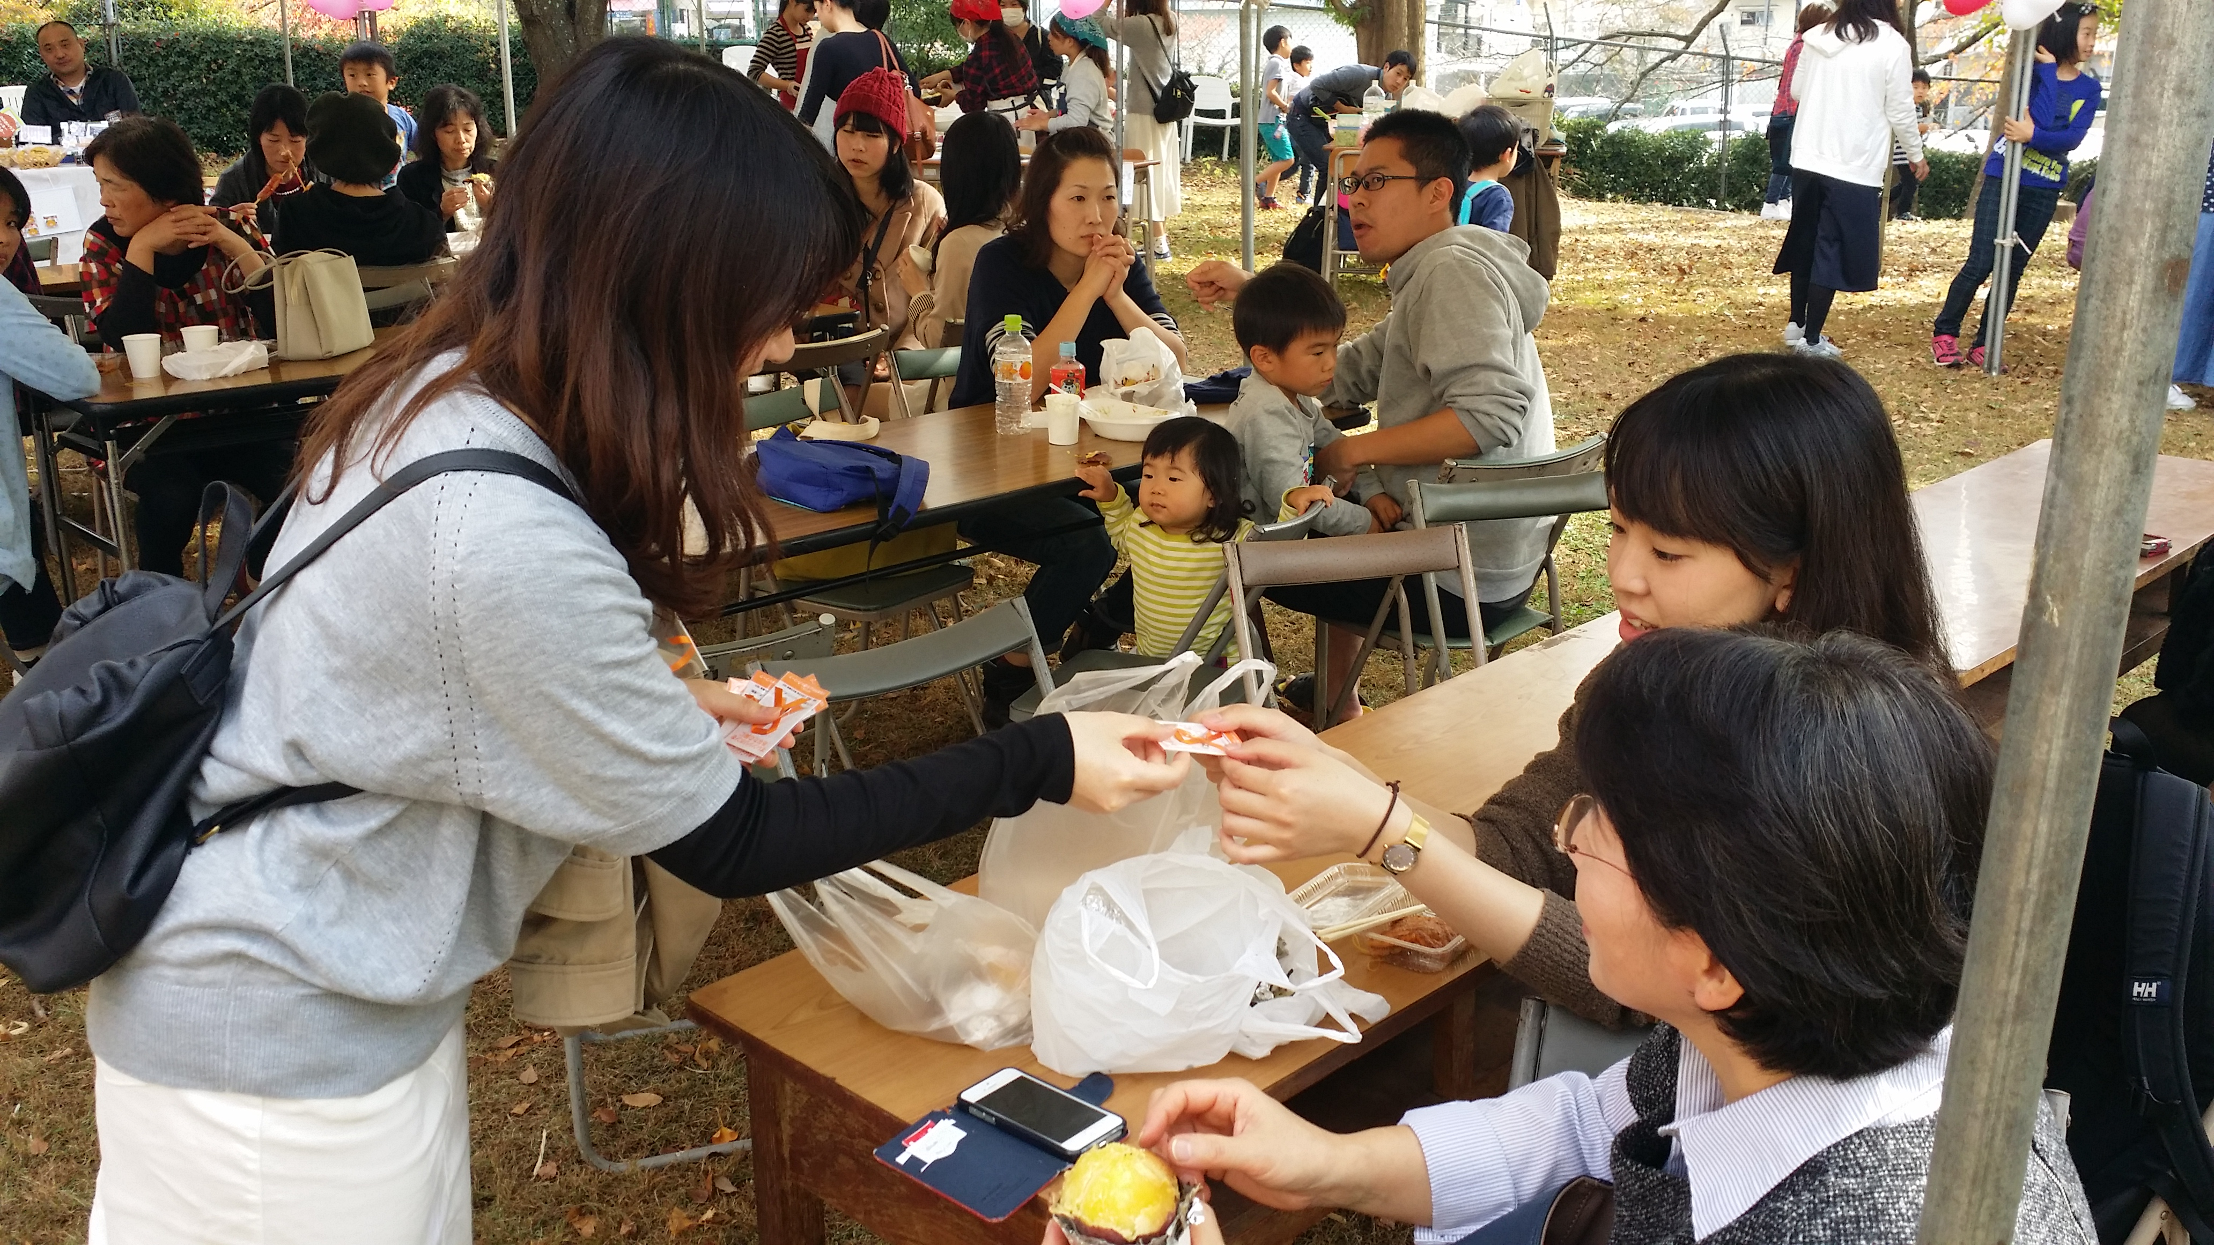
・リボンやポスターを配布しながら児童虐待について今まで以上に向き合うことができたと思います。
・配布をしているとき積極的にリボンやポスターを取りに来てくれた来場者の方もおり、その時は嬉しく感じました。
・オレンジリボンについて知らない人が多く驚きました。
・今後もし周りで育児に悩んでいるお母さんを見つけた時、相談窓口があることや、話を聞くなど今の世の中から虐待という事件がなくなり、親は子を宝物のように接して欲しいとオレンジリボン運動を通して考えるようになりました。

【オレンジリボン大学】 http://～～～.ac.jp

